乌鲁木齐南路181、183弄及周边地块房屋征收地块工作人员公示

项目经理  丁恒杰 | 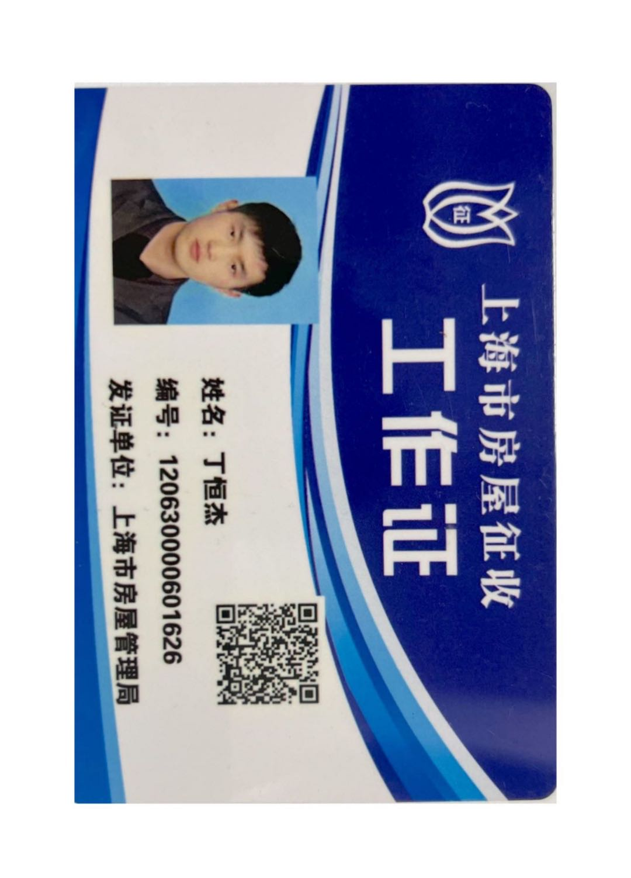
第一组  张冰豪 陈 俊 | 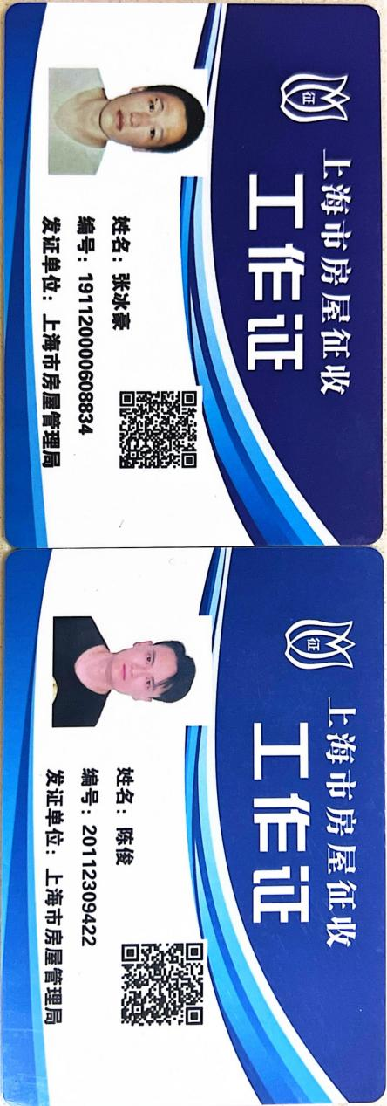
第二组  薛良一 刘月姮 | 